Инструкция по эксплуатации

Используйте изделие по назначению!

МОНТАЖ ИЗДЕЛИЯ
Монтаж изделия должна проводить организация, имеющая на это лицензию!
1. Подготовить ровную горизонтальную поверхность под установку лианы.
2. Пробурить 4 ямы диаметром 350 мм на глубину 800 мм.. Дно каждой ямы засыпать щебнем слоем 200 мм.
3. Установить стойки лианы в соответствующие ямы, залить бетоном на глубину 600 мм, дать затвердеть.

Правила транспортировки
Изделие должно транспортироваться грузовым транспортом с соблюдением правил для конкретного вида транспорта.
Правила эксплуатации
1. Дети до 14 лет допускаются до эксплуатации изделия только под руководством аттестованного инструктора.
2. Проводить тех. обслуживание изделия - не реже одного раза в неделю.
3. Проводить визуальный осмотр изделия и проверять крепежные соединения - ежедневно.
Гарантийные обязательства
Изготовитель гарантирует соответствие изделия техническим требованиям при соблюдении потребителем условий эксплуатации и хранения.
Гарантийный срок эксплуатации – 12 месяцев со дня получения изделия потребителем.
Сведения о рекламация
В случае обнаружения дефектов и неисправностей изделия Потребитель имеет право предъявить рекламацию в течение 30 дней с момента получения изделия, а Изготовитель обязуется удовлетворить требования по рекламации в течение 30 дней с момента её получения.

Свидетельство о продаже

Дата _________ Подпись покупателя _______________

Дата _________ Подпись покупателя ________________

ООО «Пумори – Спорт»

ЛАЗ

Паспорт – описание
700.688

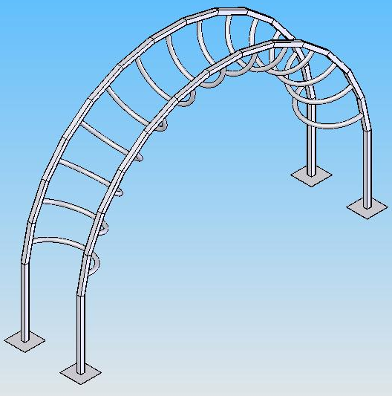

Россия, 620142, г. Екатеринбург, ул. Фрунзе, 35А
Тел.: (343) -251-06-91; факс 251-06-91
E-mail:psp@pumori.ru
www.pumorisport.ru
Техническое описание

Техническое описание предназначено для ознакомления с конструкцией качелей и содержит данные об устройстве изделия, необходимые для обеспечения его правильной эксплуатации.

НАЗНАЧЕНИЕ

Лаз предназначен для активного отдыха детей. Устанавливаются на открытой площадке.

Технические данные
Габаритные размеры, не более, мм:
Высота - 2000
Длина - 3000
Ширина - 800
Вес, не более, кг - 75

Устройство изделия

Лаз представляет собой сварную конструкцию из труб. Опорные элементы выполнены из квадратной трубы 40х40х2,5мм.

Комплектация

- Боковина - 2 шт.
- Перемычка - 13 шт.

Изготовитель оставляет за собой право на изменения конструкции, не ухудшающие эксплуатационные характеристики изделия.

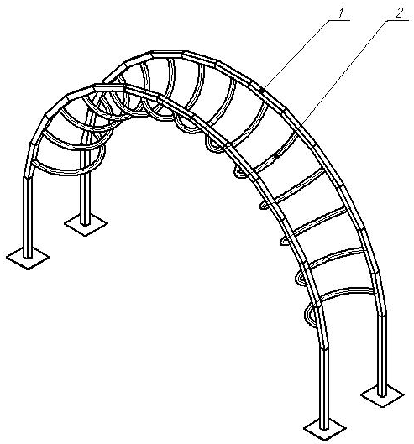
Рис.1
СВИДЕТЕЛЬСТВО О ПРИЕМКЕ

Код изделия: 700.688
Заводской №:
соответствует техническим требованиям конструкторской документации и признано годным для эксплуатации.

Приемку произвел ______________ Дата выпуска 14.07.2011г.
^{(роспись)}

Приемку произвел ______________ Дата выпуска _________
^{(роспись кладовщика ПС)}

